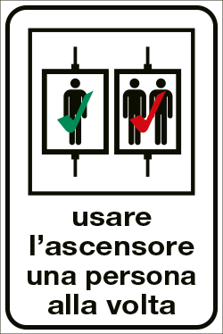
L’ascensore potrà essere utilizzato esclusivamente da persone con disabilità ed impossibilitati ad usare le scale.
Prima di entrare igienizzare le mani con gel idroalcolico
Rispettare la distanza di sicurezza

